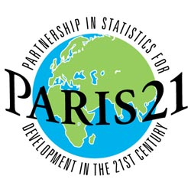
ATELIER REGIONAL FAO/PARIS21

SUR L’INTEGRATION ET L’ACCES AUX STATISTIQUES AGRICOLES
POUR AMELIORER LA FORMULATION ET LE SUIVI DES POLITIQUES DE DEVELOPPEMENT RURAL EN AFRIQUE

(En prélude à la 20ème Session de l’AFCAS/CASA)

Alger, Algérie: 8-9 Décembre 2007

AW-07-02-2-B

CountrySTAT et Metadata

Expérience du Niger dans l’utilisation de CountrySTAT pour la diffusion des données du Recensement Général de l’Agriculture et du Cheptel
(Issoufou, Niger)

RESUME

Le CountrySTAT est une sorte de guichet unique pour accéder aux statistiques agricoles. Il a pour objectifs de : (i) répondre aux besoins spécifiques des utilisateurs en matière de données et indicateurs tout en s’adaptant aux changements des demandes et l’évolution de la technologie ; (ii) rendre disponibles des données comparables au niveau international par la FAO et au niveau national par les pays membres.

Le format des fichiers intégrables au CountrySTAT est PX-File. Pour créer ces fichiers plusieurs outils sont utilisés. Il s’agit des outils de la famille PC-Axis. C’est en se servant de ces outils et le squelette du site de CountryStat qui nous a servi lors de la formation que nous avons bâti le CountryStat du Niger avec les données du Recensement Général de l’Agriculture et du Cheptel. Chaque module est présenté dans un dossier ou sous dossier. Ces dossiers sont : Population agricole au Niger, Agriculture au Niger, Elevage au Niger (Caractéristiques et effectifs du cheptel transhumant, nomade et sédentaire), Enclaves pastorales, Horticulture, Marchés à bétail.

ABSTRACT

The CountrySTAT is a kind of unique access point for the agricultural statistics. It’s objectives are to : (i) Responde to the users’ specific needs in terms of informations and indicators while following the demands’ changes and the technologie evolution; (ii) Make available comparable data at the international level through FAO and at the national level for the FAO member countries.

The files’ format that can be integreted in CountrySTAT is PX-File. In order to create these files the PC-Axis family software are used. We used the squeletum of the CountrySTAT that served us during the countrystat administrator training in FAO and the result of the Agricutural and Cattle General Sensus of Niger. Each module is presented in it’s own file. These files are : Agricultural population, Agriculture, Cattle (Caractéristics of transhumant, nomade and sedentaire cattle), Pastoral clusters, Horticulture and Cattle market.

Introduction

CountrySTA est une sorte de guichet unique pour accéder aux statistiques agricoles. Il a pour objectifs de :

- répondre aux besoins spécifiques des utilisateurs en matière de données et indicateurs tout en s’adaptant aux changements des demandes et l’évolution de la technologie.
- de rendre disponibles des données comparables au niveau international par une Organisation des Nations Unies (ONU) notamment la FAO et en même temps au niveau national par les pays membres de l’ONU.

Le format des fichiers intégrables au CountrySTAT est PX-File. Pour créer ces fichiers plusieurs outils sont utilisés. Il s’agit de PC-Axis pour les manipulations des données et le paramétrage du fichier tel que la classification, le PX-Make pour la création de la structure du fichier et l’incorporation des données, PX-Edit pour la création de fichiers et la manipulation des métadonnées et enfin le PX-Excel qui est une macro qui s’installe sous Excel et qui facilite beaucoup la création des fichiers de données.

Application :

Notre contribution est l’application de CountrySTAT sur le cas du Recensement Général de l’Agriculture et du Cheptel –Niger. La page d’accueil est la suivante :

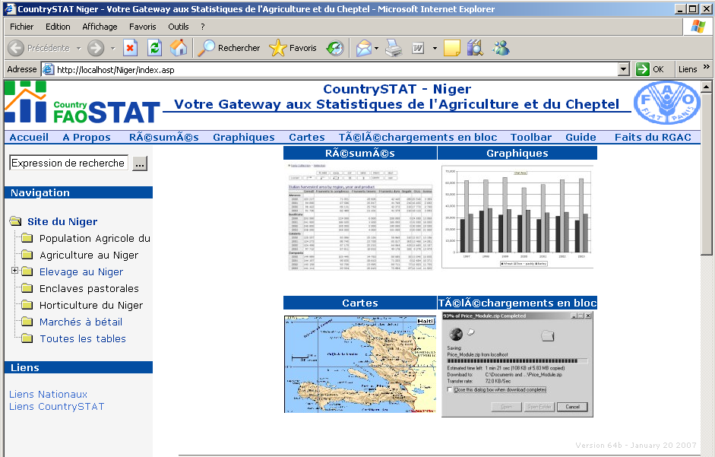

Il comporte sept dossiers qui sont :

- Population Agricole du Niger : Il comportera les résultats sur le pré-recensement. Il s’agit ici des résultats sur la population et les ménages agricoles.

- Agriculture au Niger : Il comprendra tous les résultats de l’agriculture.

- Elevage au Niger : Il comprend touts les résultats du Cheptel nigérien. Tous les résultats des enquêtes achevées ont été intégrés. Il contient quatre sous dossiers. Il suffit de cliquer sur le dossier Elevage au Niger pour les afficher comme sur la figure suivante :

- Enclaves pastorales : Ce dossier comporte une partie des résultats relatifs aux enclaves et sera complété ultérieurement.

- Marchés à bétail : Il comporte une partie des résultats sur marchés à bétail et sera complété ultérieurement.

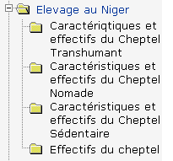

Nous allons utiliser le dossier « Caractéristiques du Cheptel Sédentaire » pour expliquer l’essentiel des opportunités que nous présente le CountrySTAT. En cliquant sur ce dossier la liste de tous les résultats se rapportant au cheptel sédentaire apparaîtra à droite. Comme l’indique la figure suivante :

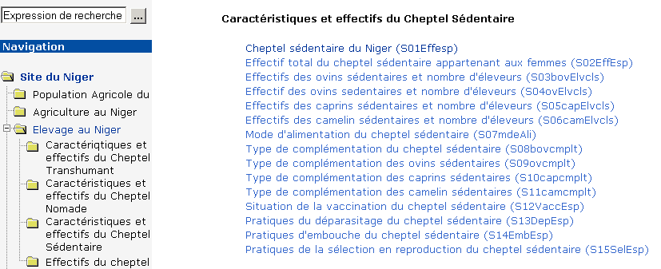

Cliquons sur le premier élément de la liste. La page suivante apparaîtra à la place de la liste.

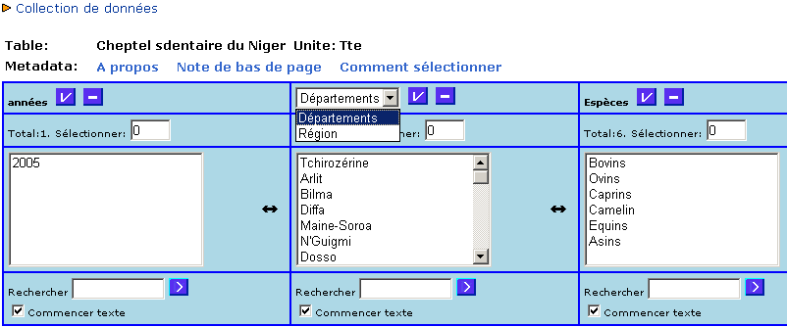

Nous avons une zone de liste pour chacune des variables qui interviennent. Ainsi, nous pouvons faire les croisements souhaités avec les modalités présentes. Notons qu’on peut soit choisir Départements pour sortir un tableau selon les départements ou Région pour sortir un tableau par région. Choisissons Région en cliquant sur Région de la zone de liste. Choisissons ensuite toutes les régions, l’année 2005 et toute les espèces en cliquant sur les boutons correspondants aux zones de listes.
Ensuite cliquons sur le bouton pour afficher le tableau correspondant ainsi qu’il suit :

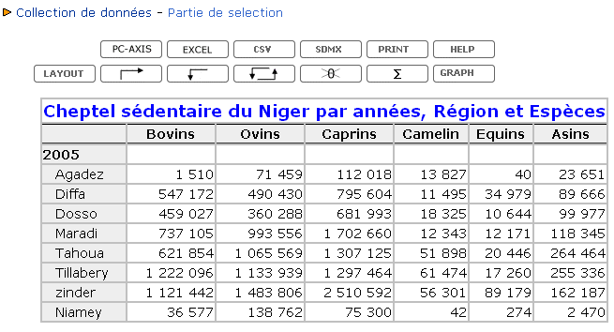

On peut créer les totaux des espèces par région ou les totaux des régions par espèce en utilisant le bouton.
Pour changer la présentation du tableau on peut utiliser les boutons pivoter et Layout .
Le tableau peut être exporter sous PC-AXIS, Excel, Csv, SDMX à l’aide des boutons suivants : .
On peut générer un graphique relatif à ces données en cliquant sur le bouton. Le graphique généré dans le cas du tableau ci-dessus est le suivant :

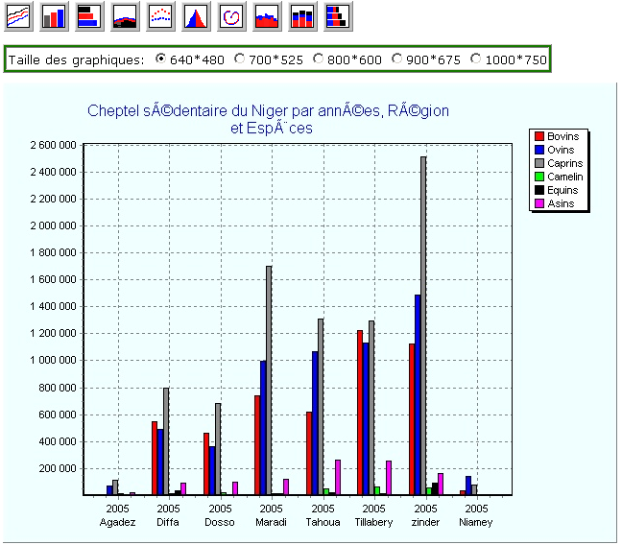

On peut changer le type ou la taille du graphique en utilisant les outils au dessus du graphique.
Outre la présentation sur graphique des données, le CountrySTAT dispose aussi de la représentation cartographique des données. La perspective de cette cartographie sur ce site est d’actualité.

